Piątek, 29.05.2020 r.
Temat: Ćwiczenia usprawniające percepcję wzrokową w oparciu o materiał literowy.

- Przyjrzyj się zapisanym pogrubioną czcionką literom oraz wyrazom zapisanym poniżej. W czasie minuty znajdź i wypisz siedem wyrazów, które możemy ułożyć z pogrubionych liter.

LOKOMOTYWOWNIA
Lokowanie Motywacja Motolotnia
Wylot Łomot Kombinacja
Motyl Lokomocja Komunia
Lokaty Lokówka Nielot
Warownia Motyka Wotywa
Kawowy Lodowy Demotywacja
Konsekwentny Motyw Listowie
Modrzew Homilia Lakierownia

1……………………………………………………….
2………………………………………………………..
3…………………………………………………………
4…………………………………………………………..
5…………………………………………………………
6…………………………………………………………
7………………………………………………………….
- Znajdź ukryte wyrazy.
AKCENT, ATRAKCJA, DZIENNIK, GULASZ, GUWERNER, HARNAŚ, IMPERIUM, IMPORTER, INSULINA, IZOLATOR, KOPERNIK, LESZEK, MINISTER, NAZWISKO, OPERETKA, ORGANIZM, PACZKA, PANACEUM, PASTYLKA, PRZECENA, RAPORT, REPORTERKA, RESZTA, SCHADZKA, STRAŻNIK, SUKCES, SURDUT, SZPONY, TELEWIDZ, TERMINATOR, UNIKAT, UTARCZKA, WSPORNIK, ZAKOPANE, ZJAWISKO, ZMARZLAK
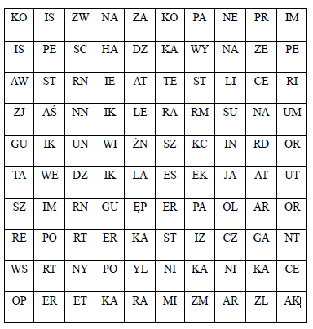

- Laser to akronim, czyli skrót pierwszych liter wielowyrazowej nazwy po angielsku. Zapisz kolejne wyrazy, których pierwsze litery utworzą twoje imię.

Wzór: STAŚ – Silny Tajemniczy Ambitny Śmiały

A może spróbujesz utworzyć z tych wyrazów zdanie?
…………………………………………………………………………………………………………………………………………………………………………………………………………………………………………………………………………………………………………………………………………………………….

- Odkoduj ukryte wyrazy.
